**TUGAS**

**PEMROGRAMAN MOBILE**



Oleh:

RIZKI ARYA PRAYOGA

2141762051

SIB – 3D

**PROGRAM STUDI D-IV SISTEM INFORMASI BISNIS**

**JURUSAN TEKNOLOGI INFORMASI**

**POLITEKNIK NEGERI MALANG**

**2024**

# Praktikum 1 : Menerapan Control Flow (“if/else”)

## Langkah 1

Mengketik salin kode program berikut

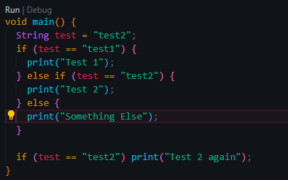

## Langkah 2

Running Program

## Langkah 3

Code Program :

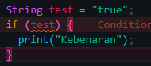

Mengapa terjadi error?

Jawaban : Karena statement didalam if tidak memberikan syarat yang benar. Solusinya adalah menambahkan operator persamaan maupun yang lainnya.

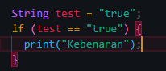

Output :

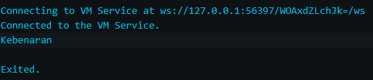

# Praktikum 2 Menerapkan Perulangan “while” dan “do-while”

## Langkah 1

Menuliskan kode program :

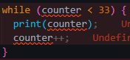

## Langkah 2

eksekusi (Run) kode pada langkah 1 tersebut. Apa yang terjadi? Jelaskan! Lalu perbaiki jika terjadi error.

Terjadi error karena variable dari “counter” tidak diinisialisasikan terlebih dahulu. Solusinya adalah :

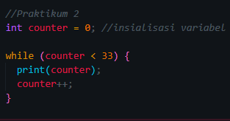

Output :

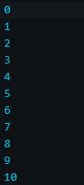 Urutan Nomor dari 0 – 33

## Langkah 3

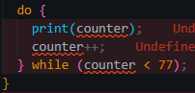

Terjadi error karena variable tidak di inisialisasikan dari awal code, maka Solusi nya adalah

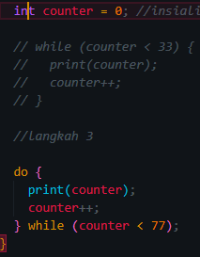

Output :

 Outpunya sampai 0 – 77

# Praktikum 3 : Menerapkan Perulangan “for” dan “break-continue”

## Langkah 1 :

Tulis kode Program berikut :

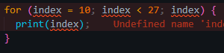

## Langkah 2 :

Apa yang terjadi? Jelaskan! Lalu perbaiki jika terjadi error.

Jawaban : Statement for yang betujuan increment kurang dengan “++” untuk meng ingcrement kan variable index tersebut untuk terjadi nya perulangan. Dan kurang meng inisialisasikan tipe data index. Solusinya :

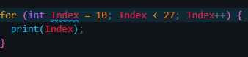

Output :

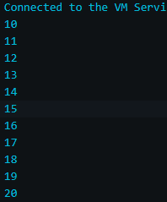

## Langkah 3

Menulis Kode program tersebut

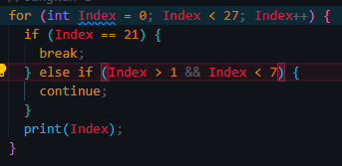

Output :

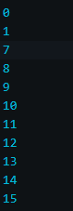

Disini memiliki kondisi seperti :

* Jika “Index” memiliki nilai 21 akan menghentikan program.
* Jika “index” nilai dibawah 0 dan diatas 7 maka akan di print, jika diantara 1 – 7 tidak akan diprint

# Tugas Praktikum

Kode Program :

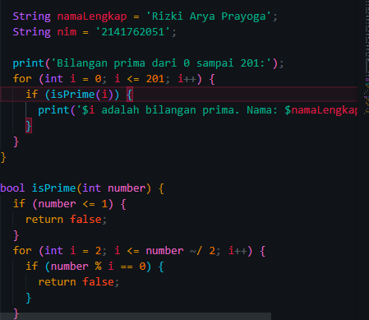

Output :

